询价文件

项目编号：CQYVTCJH25A00090
项目名称：2025级空乘专业学生服装采购（第二次）

采购人：重庆青年职业技术学院
2025年8月

邀 请 函

现对重庆青年职业技术学院2025级空乘专业学生服装采购（第二次）项目（项目号：CQYVTCJH25A00090）进行询价，欢迎有兴趣的供应商参与。
- 询价内容

询价内容 | 最高限价  （元/套） | 项目预算（万元） | 询价保证金  （元） | 备注
2025级空乘专业学生服装采购（第二次） | 800 | 9.6 | 1800.00

- 询价报名起止时间及要求：请有意向的供应商认真填写报名表（附录4），并于2025年8月28日下午17时前将加盖公章的扫描件发至采购人指定邮箱（1300584967@qq.com），未按时提交报名表的供应商的投标为无效投标。
3.本项目不统一组织现场踏勘。
4.递交询价文件截止时间：2025年8月29日10时00分前（北京时间），超过递交截止时间递交的询价文件恕不接受。
5.递交询价文件地点：重庆青年职业技术学院巴南校区二实训楼408开标室（重庆市巴南区龙洲湾街道箭滨二路1126号）。
6.询价开标时间：2025年8月29日10时00分（北京时间）。
7.询价开标地点：重庆青年职业技术学院巴南校区二实训楼408开标室（重庆市巴南区龙洲湾街道箭滨二路1126号）。
8.询价报送资料内容
（1）报价表（附录1）；
（2）法定代表人身份证明（附录2）；
（3）法定代表人授权委托书（附录3）；
（4）营业执照复印件；
（5）供应商提供“基本资格条件承诺函”（格式自拟）；
（6）项目技术和商务需求响应情况（格式自拟）；
（7）特定资格条件要求：无；
（8）其他与项目有关的资料（格式自拟）；
说明：以上资料各报送一份，均需加盖供应商公章。其中：（1）报价表及分项报价明细表单独装订密封并在封皮注明“经济标”字样；（2）（3）（4）（5）（6）（7）（8）一起装订成册后密封并在封皮上注明“资格证明及技术商务响应材料”。封面应有供应商名称、法定代表人或授权代表姓名及联系方式，封口处须加盖供应商公章（不按规定制作装订、密封的，为无效投标）。
9.成交原则：采购人对有效的供应商进行报价开标，报价在限价范围内的，选择最低报价的供应商为成交供应商，超出最高限价的报价为无效报价。
10.付款方式：供应商完成交货并经采购人验收合格出具验收报告后，供应商根据实际供货数量向采购人开具全额发票，采购人在收到发票后5个工作日内支付全部合同款。
11.成交供应商与采购人签订采购合同。
12.投标保证金
12.1担保形式：电子保函（见12.4账户信息），需明确项目名称（包号）、项目编号，否则视为无效投标。
12.2担保金额：人民币1800元。
12.3提交时间：投标截止日前，逾期提交的投标为无效投标。
12.4账户信息
户名：重庆青年职业技术学院
账号：500115612018010012134
开户行地址：中国交通银行重庆北碚支行
12.5投标保证金退还方式
未中标者投标保证金在中标结果确认后，采购人公对公无息退还。中标人的投标保证金在合同签后采购人公对公无息退还。
13.联系方式
重庆青年职业技术学院
联系人：马老师 联系电话：023-88969856
地 址：重庆市巴南区龙洲湾街道箭滨二路1126号
邮 编：401320

项目技术和商务需求
一、采购标的一览表
序号 | 产品名称 | 数量/单位 | 备注
1 | 2025级空中乘务专业学生服装 | 120套 | 本项目投标产品必须为中国大陆境内生产
注：具体采购数量以新生报到入学人数为准。

二、技术参数要求
序号 | 产品名称 | 技术参数 | 数量 | 单位 | 备注
1 | 外套 | 面料: 藏青色厚哔叽、面料成分:T（涤纶）73% /R（粘胶纤维）25% /SP（氨纶）2% 420g/m | 1 | 件 | 单套女生航服
2 | 长袖衬衣 | 面料: 白色、面料成分: C（棉）55%/T（涤纶）42%/SP（氨纶）3% | 1 | 件 | 单套女生航服
3 | 短裙 | 面料: 藏青色厚哔叽、面料成分:T（涤纶）73% /R（粘胶纤维）25% /SP（氨纶）2% 420g/m | 1 | 条 | 单套女生航服
4 | 裤子（女生航服） | 面料: 藏青色厚哔叽、面料成分:T（涤纶）73% /R（粘胶纤维）25% /SP（氨纶）2% 420g/m | 1 | 条 | 单套女生航服
5 | 短袖衬衣（女生航服） | 面料: 白色、面料成分: C（棉）55%/T（涤纶）42%/SP（氨纶）3% | 2 | 件 | 单套女生航服
6 | 丝巾（女生航服） | 面料成分:聚酯纤维 | 1 | 条 | 单套女生航服
7 | 外套（男生航服） | 面料: 藏青色厚哔叽、面料成分:T（涤纶）73% /R（粘胶纤维）25% /SP（氨纶）2% 420g/m | 1 | 件 | 单套男生航服
8 | 短袖衬衣（男生航服） | 面料: 白色、面料成分: C（棉）55%/T（涤纶）42%/SP（氨纶）3% | 2 | 件 | 单套男生航服
9 | 长袖衬衣（男生航服） | 面料: 白色、面料成分: C（棉）55%/T（涤纶）42%/SP（氨纶）3% | 1 | 件 | 单套男生航服
10 | 裤子（男生航服） | 面料: 藏青色厚哔叽、面料成分:T（涤纶）73% /R（粘胶纤维）25% /SP（氨纶）2% 420g/m | 1 | 条 | 单套男生航服
11 | 领带（男生航服） | 面料成分: 聚酯纤维 | 1 | 条 | 单套男生航服
12 | 马甲（男生航服） | 面料: 藏青色厚哔叽、面料成分:T（涤纶）73% /R（粘胶纤维）25% /SP（氨纶）2% 420g/m | 1 | 件 | 单套男生航服

男外套（西服） 男长袖衬衣
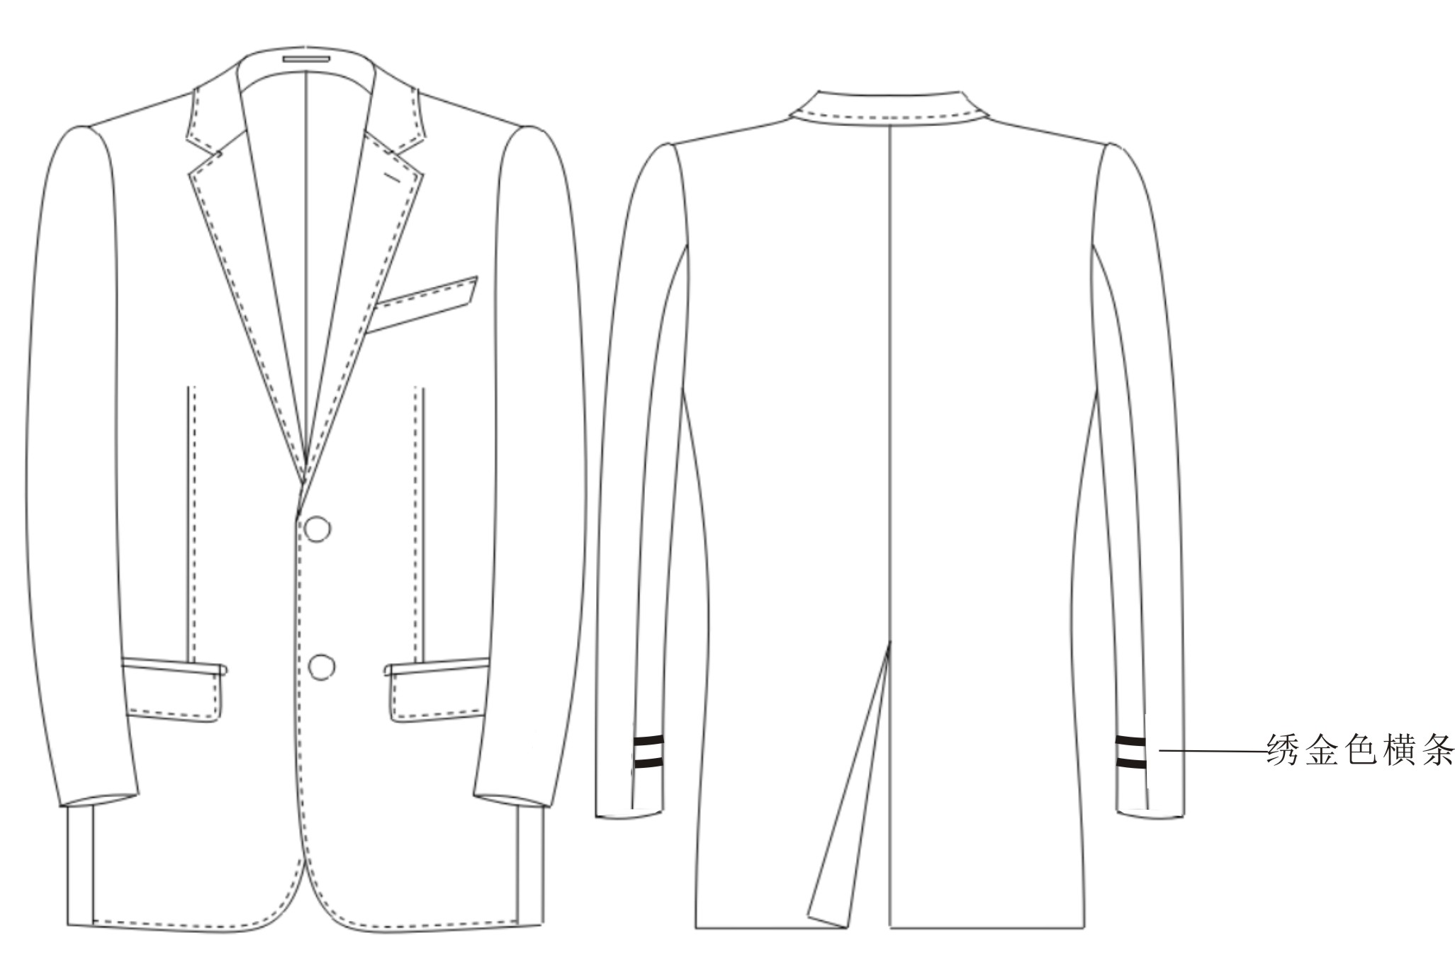
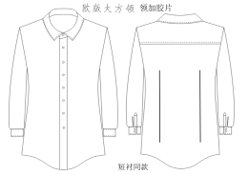

女外套（西服） 女长袖衬衣
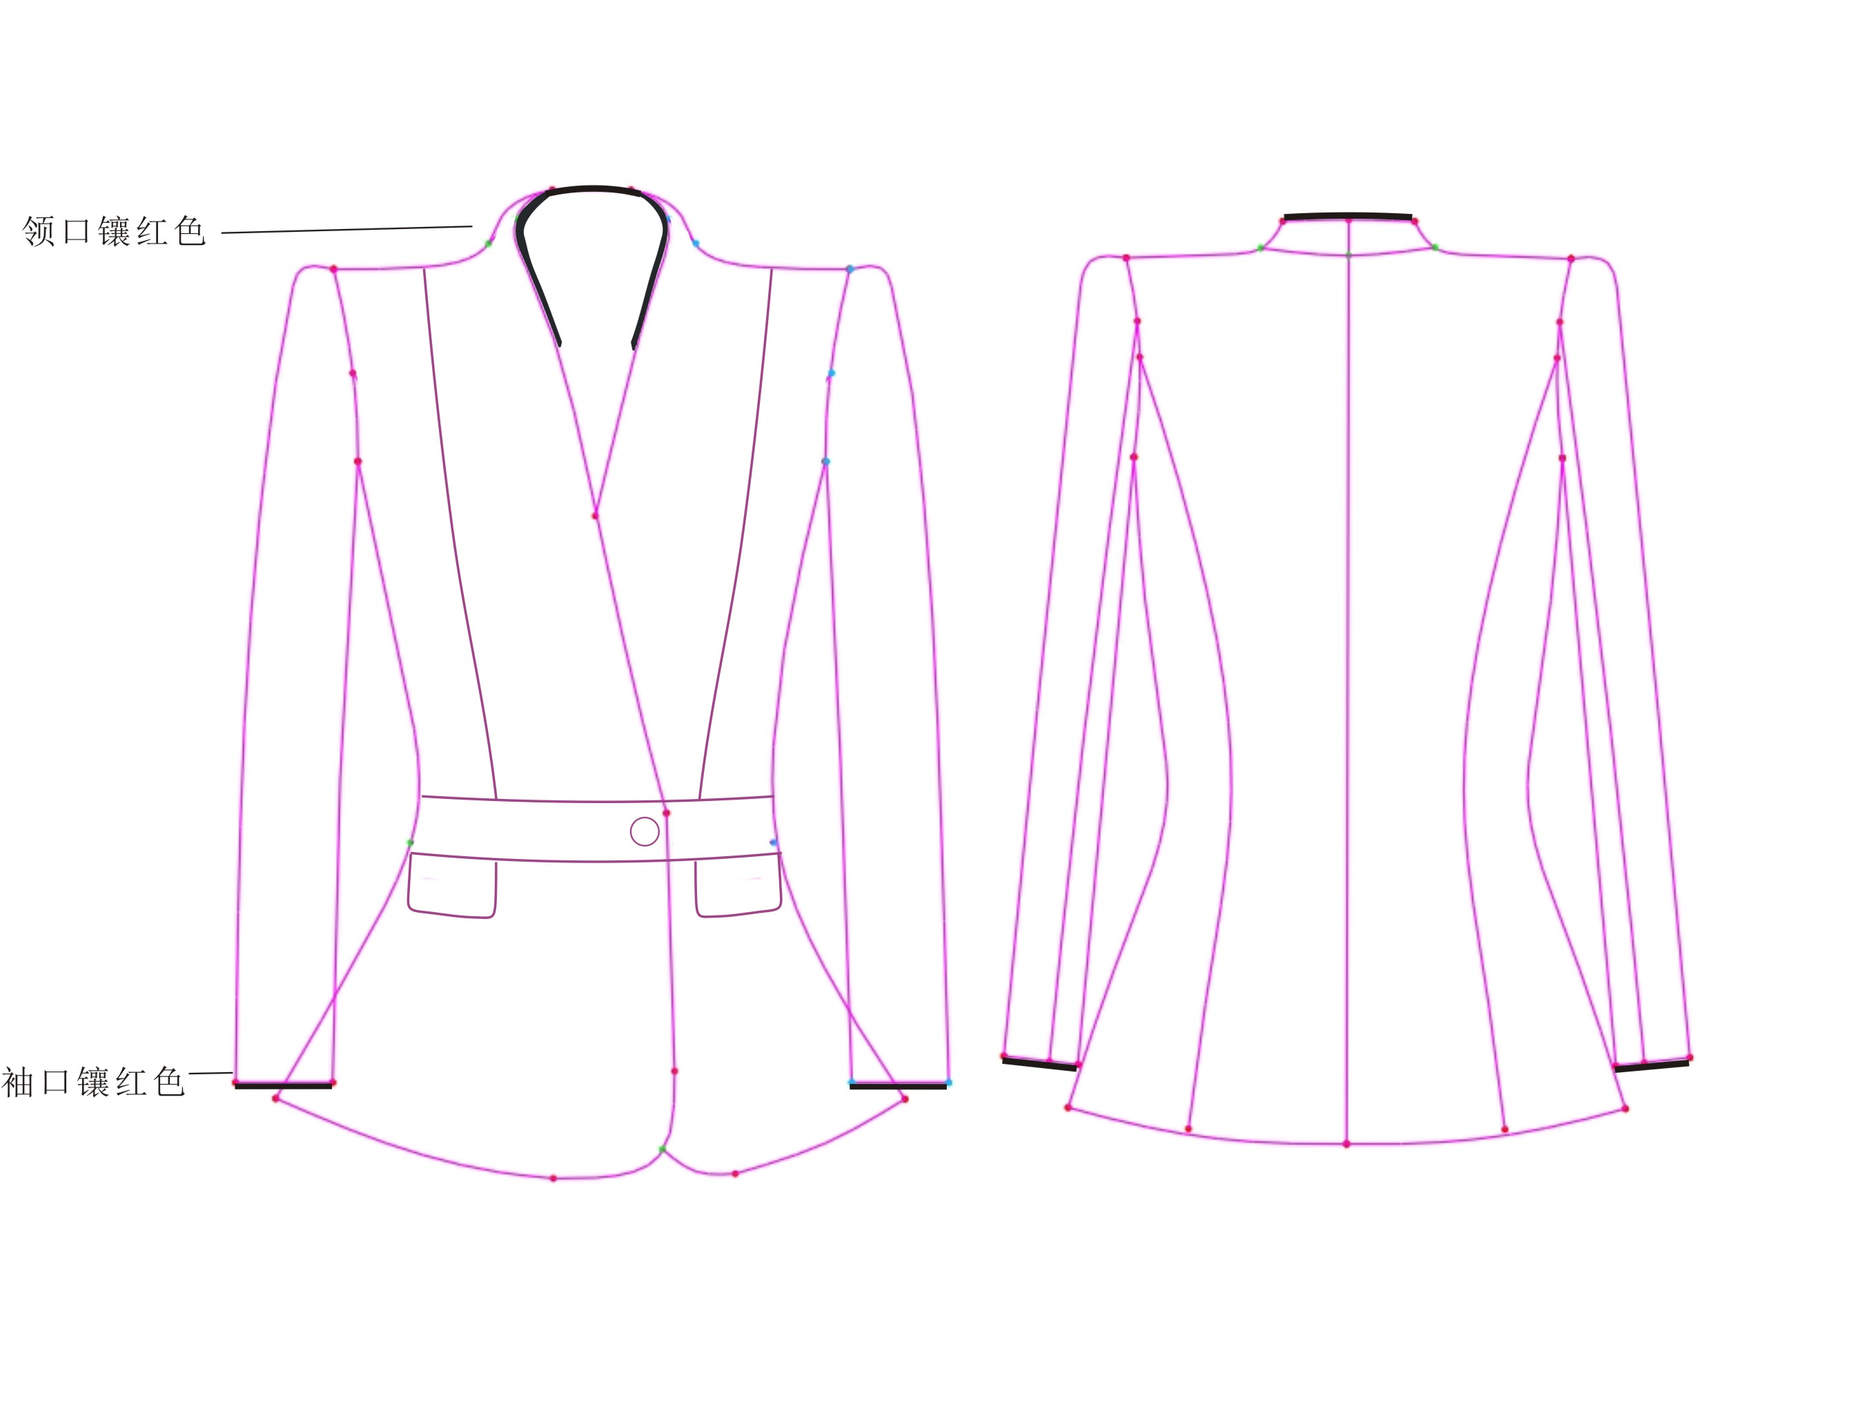
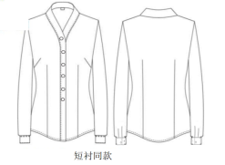
三、样品要求
供应商须按照项目技术需求提供部分样品：外套（女生） 、长袖衬衣(女生)、外套（男生）、长袖衬衣（男生），共4样。开标结束后，非中标人自行将样品带走；中标人样品交由采购人收存封样，用于供货检验、收货。在不违背询价文件条件下，采购人有权对供应商提供的服装样式有进一步深化完善的权利，以努力做到尽善尽美，科学合理，成交供应商对此应当给予无条件支持。
四、交货时间、地点及验收方式
（一）交货时间
合同签订之日起30个日历日内交货。
（二）交货地点
重庆青年职业技术学院巴南校区。
（三）验收方式：按合同验收，产品验收时提供具有省部级计量质量检测研究院出具的合同内涉及的所有面料或成品检验（检测）报告（复印件加盖供应商公章），检测费用由供应商承担。
六、报价要求
本次报价须为人民币报价，包含完成本项目所需的材料费、人工费、运输费、税费等一切费用投入。不超过800元/套。
因成交供应商自身原因造成漏报、少报皆由其自行承担责任，采购人不再补偿。
付款方式：对公。
成交供应商按本合同约定完成交货和所有工作内容，且验收合格后，向采购人开具足额发票，采购人原则上在收到发票后10个工作日内按程序办理支付手续，向成交供应商一次性支付合同全款。
七、知识产权
采购人在中华人民共和国境内使用供应商提供的货物及服务时免受第三方提出的侵犯其专利权或其它知识产权的起诉。如果第三方提出侵权指控，成交供应商应承担由此而引起的一切法律责任和费用。
八、其他
其他未尽事宜由供需双方在采购合同中详细约定。

附录1

（一）报 价 表
项目名称：
项目编号：
合计（小写：元）
合计（大写：元）
说明：报价以元为单位，取整数，手写无效。

供应商全称：
公章：
年 月 日
（二）分项报价明细表
采购项目名称：
序号 | 名称 | 相关信息（品牌、规格型号、制造商、原产地等） | 数量 | 单价 | 合计
1
2
3
4
5
6
7
 | 总计

供应商： 法人授权代表：

（供应商公章） （签字或盖章）

年 月 日
备注：
1.请供应商根据详细技术参数需求表完整填写本表，没有填写或填列不完整的按无效响应处理；
2.计价单位以“元”计，无此项费用以“0”填写；
3.该表可扩展，并逐页签字、盖章，表格内容手写无效。

附录2

法定代表人身份证明书（格式）

（法定代表人姓名）在 （服务商单位名称）任 （职务名称）职务，是本单位的法定代表人。

特此证明

（服务商全称）
年 月 日
（公章）

附：法定代表人住址：
身份证号码：
电 传：
网 址：
邮政编码：

此处粘贴身份证复印件

附录3

法定代表人授权委托书（格式）

项目名称：_______________
日 期：_______________
致：_____________________（采购人名称）
_____________________（服务商名称）是中华人民共和国合法企业，法定地址______________________________。
_________（服务商法定代表人姓名）特授权_________（被授权人姓名及身份证代码）代表我单位全权办理对上述项目报价、签约等具体工作，并签署全部有关的文件、协议及合同。
我单位对被授权人的签名负全部责任。
在撤消授权的书面通知以前，本授权书一直有效。被授权人签署的所有文件（在授权书有效期内签署的）不因授权的撤消而失效。

被授权人签名： 法定代表人签名：
职 务： 职 务：

此处粘贴身份证复印件

服务商公章：

合同条款及格式

附录4
重庆青年职业技术学院投标报名表
项目编号
项目名称
供应商名称
联系人
手机
办公电话
E-mail
社会统一信用代码
开户信息
日期：

（结束）

